病历号： | 姓名： | 性别： | 年龄：

样本号 | 置信度 | 置信水平 | 鉴定时间 | 菌株名称 | 样本类型
20251208-A1-C4-fuce_0001_B2_25-12-08_18-14_0001 | 43.1094 | 高 | 2025-12-09 | 人葡萄球菌 Staphylococcus hominis

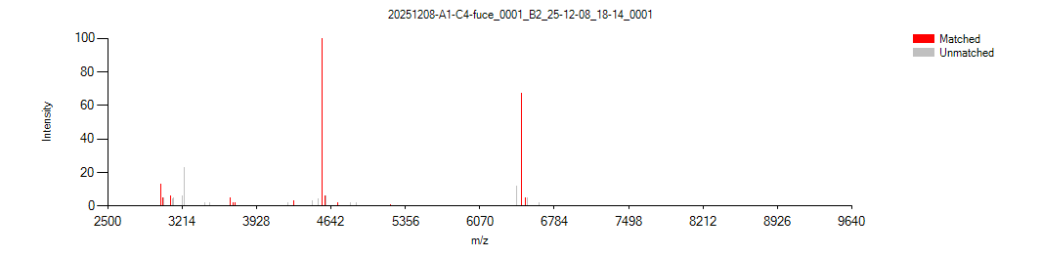
打印日期：2025-12-09 | 检验者： | 采样日期：2025-12-09 | 审核者：

